Domácí příprava 8.6. – 12.6.2020

SEPTIMA B
Téma: Řešení důsledků věkovéh složení obyvatel Českých zemí
V návaznosti na minulé hodiny, kdy jsme hovořili o vývoji počtu obyvatel v Českých zemích, přirozené měně obyvatel (plodnost, porodnost, …) a věkovém složení obyvatel České republiky se dnes pokusíme naznačit řešení některých jeho důsledků – velkého množství v poproduktivním věku.
Přečti si níže uvedený článek a poslechni rozhovor s Danuší Nerudovou a zamysli se nad uvedenými inforacemi. V krátké eseji (asi 400 slov) se pokuste odpovědět na následující otázky a text pošli na Teams:

Otázky:
1. Jaké opatření navrhuje důchodová komise při reformě důchodů?
2. Proč chce komise důchody reformovat?
3. Jak by měla být reforma důchodů financována?
4. Uveď námitky či připomínky k navrhované reformě důchodů.

Reforma penzí už se nám musí podařit. Daně zamrzly v 90. letech, říká Nerudová
Aktuálně 21.1.2020
https://nazory.aktualne.cz/rozhovory/rozhovor-s-danusi-nerudovou/r~69ffa0643c3c11ea84260cc47ab5f122/

S ekonomkou Danuší Nerudovou o důchodech budoucnosti, vykořisťované střední třídě, sprostých mailech a také o ženách, které se nevychvalují.

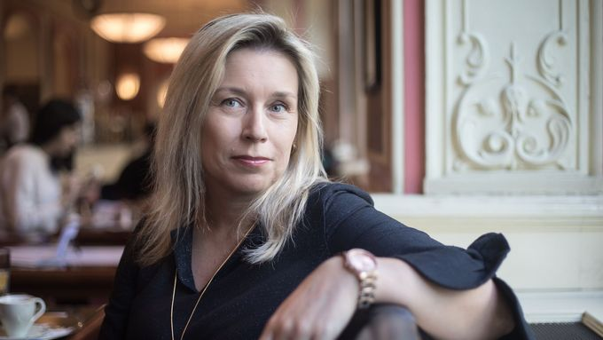
Danuše Nerudová | Foto: Jakub Plíhal

Před rokem ji znal jen úzký okruh akademiků. Pak se ale rektorka Mendelovy univerzity v Brně Danuše Nerudová stala předsedkyní nové vládní důchodové komise a najednou jí bylo všude plno. Po roce sporů teď odevzdala tři možné varianty, jak penze změnit. Politici se ale zatím neshodnou na žádné a premiér Andrej Babiš celou komisi složenou z odborníků i zástupců stran včetně hnutí ANO označil za partu "pseudoteoretiků".
V rozhovoru Danuše Nerudová pečlivě váží, co může k jednotlivým návrhům říct, aby neohrozila svou image nestranné šéfky. V kritice zcela nevyhovujícího daňového systému si však už nebere servítky. Zarazí se zase až při dotazu, zda nesehraje v příští prezidentské volbě roli jakési české Zuzany Čaputové, kterou mnohé politické síly usilovně hledají.
Paní profesorko, prý jste přijala vedení důchodové komise, abyste svým dětem za 15 let mohla říct, že jste se pokusila zlepšit penzijní systém. Nebojíte se, že se vás ale jen zeptají: a mámo, ty jsi vedla kterou z těch dvaceti komisí, které nic neprosadily?
Toho se nebojím. Už teď jim můžu říct, že po jedenácti měsících se nám podařilo najít shodu, a to na architektuře celé změny důchodového systému.
Shod odborníků už také bylo mnoho. Proč si myslíte, že zrovna komise Nerudové bude úspěšnější než všechny ty minulé Bezděkovy, Potůčkovy a další?
U nás ale platí dvě pravidla. Že musí být většinová shoda. A že se žádná z navrhovaných třech variant nebude tlačit na sílu, protože je nám všem jasné, že další neúspěšný pokus o reformu si už Česká republika nemůže dovolit.

Ta shoda ale nemohla být přece úplná. Komise má snad 50 členů. Jsou v ní experti, zástupci různých institucí, ale také vládní i opoziční politici.
Nepopírám, že řídit tak početnou komisi je dost náročné. Členů není 50, ale 42. A když se hlasovalo o zásadním rozdělení důchodů na nultý pilíř, který by zaručoval základní penzi a první zásluhový pilíř, tak tuším 33 z přítomných 34 bylo pro.
Když si vzpomenu, jak naše debaty začínaly, beru to jako velmi výrazný úspěch. Ta shoda na architektuře proměny penzí je tedy vysoká. Že se neshodneme, zda v tom penzijním domě mají být jen dvě křesla, nebo i sofa, to je druhá věc. V tom, jak ten dům stavět, jsme ale zajedno.
Okamžitě se na vás ale snesla kritika, že nemáte alespoň trochu propočítané výdaje. Není to chyba? Lidé očekávali, že při představení architektonického plánu nového penzijního domu také ukážete, z čeho se to bude stavět.
To není tak úplně pravda. V první variantě - zvané úsporná - ukazujeme, jak to dopadne, když se neudělá nic. Špatně, to všichni víme. Prostřední - technická reforma - dovoluje realizovat náš plán za současných nákladů. Ovšem za předpokladu, že zhruba do pěti let se podaří ve státním rozpočtu upravit důchodové příjmy i výdaje. A teprve ta nejvíc debatovaná verze, které říkáme spravedlivá, předpokládá, že budou upraveny hned.
Mám samozřejmě svou představu o tom, jak by se měly proměnit korporátní daně, jak daň z příjmu fyzických osob, jak daňový mix, ale to přesahuje rámec mandátu komise. Příjmy a výdaje rozpočtu jsou v gesci paní ministryně financí Aleny Schillerové a nechci, aby naši práci vnímala jako zasahování do svých pravomocí.
Takže zopakuji otázku: Veřejnost očekávala, že možná hned neřeknete na setinu procenta, jak se má měnit která sazba daně, ale alespoň ukážete oblasti, kde je možné brát na dodatečné výdaje. Nebojíte se, že to shodí celou dosavadní vaši práci na reformě?
Paní ministryně práce Jana Maláčová řekla, že o těchto věcech začne s ministerstvem financí debatovat hned. A já v to doufám.
Už jste zmínila, že podstatou vaší reformy je dělení na základní důchod a zásluhovou část, která bude záviset na počtu odpracovaných let. Předpokládáte přitom, že základní důchod bude 10 500 korun, aby to naplnilo minimální životní standard. To přece není ani ufinancovatelné, ani motivující.
V absolutních částkách se vám to může zdát vysoké, ale je to 30 % průměrné mzdy. A z různých hodnocení udržitelnosti důchodových systémů různě po světě vyplývá, že poklesne-li poměr důchodu a průměrného platu pod 30 %, systém se v určité oblasti stává neudržitelným.
Ale asi jako celková penze, ne jen rovná část. Opravdu se nedá jít níže, aby to vůbec bylo z čeho zaplatit?
V prvních letech by částka mohla být opravdu nižší. To je věc politické diskuse. Osobně považuji za realistické začínat na osmi a půl tisících.
Ale upozorňuji: máme 2,5 milionu důchodců, penzí pod 10 500 korun, které by bylo třeba navyšovat hned, je desetina, tedy "jen" čtvrt milionu. A tito lidé nyní často čerpají nejrůznější sociální dávky. Kdyby je dostávat přestali, státnímu rozpočtu by to na těchto výdajích zase ulevilo.
Teď ten zásluhový pilíř. Kromě odpracovaných let by se do něj mnohem velkoryseji měla započítávat i péče, a to nejen o děti. Je i zde možnost, aby se o parametrech ještě politici pohádali?
Na tom jsme se shodli v komisi už předtím, že pečujícím osobám se započte do vyměřovacího základu buď procento předchozího výdělku, nebo procento průměrné mzdy. Podle toho, co bude vyšší.
Politici se o parametry mohou samozřejmě přít. Ve spravedlivé variantě počítáme se stoprocentním započtením péče, v technické se čtyřmi pětinami její délky. Já jsem spokojená, že se politické strany shodly na konceptu fiktivního vyměřovacího základu. Jak skloubí své dost rozdílné představy o procentech, to už je na nich.
To bych si právě tipl, že půjde dost dolů. Výdaje nejsou malé a tento stát se už dlouho tváří, že živoření pečujících osob je mu úplně jedno.
Jednou to do veřejné debaty vstoupit muselo. Jsme země s nízkou participací žen ve veřejné politice, a to možná i proto, že tento stát je charakteristický vysokým podílem žen při pečování, a to nejen o děti. Zavedli jsme sice možnost pro otce jít na rodičovskou, ale využívá toho jen procento mužů. Ocenění péče by mělo být vyšší.

Základní - nebo jak říkáte nultý - pilíř se má valorizovat podle růstu nominálních mezd. Ten zásluhový podle inflace. Obojí bude slušný zásek do rozpočtů. Půjdou tedy penze třeba i dolů, když během krize budou mzdy klesat či přijde pokles cen?
Přesný způsob indexace je věcí pro politickou debatu. Ale kalkulovat s poklesem penzí během krize je podle mě v českém kontextu nemyslitelné. Když se podíváte na výši zdejších důchodů, opravdu si nedokážu představit, že bychom penzistům s osmi a půl tisíci ve špatných časech ještě ubírali.
Nikdo vás za reformu moc nepochválil, jen lidovci zatleskali, že přilepšujete pětistovku k důchodu za každé vychované dítě. Má to ale smysl, když už se děti jednou započítávají do vyměřovacího základu?
Ale fiktivní vyměřovací základ přece jen dorovnává situaci žen, které se pak po péči o dítě potýkají s poklesem příjmů. Až ta pětistovka je bonus.
Nicméně, o tom jak konkrétně a v jaké výši péči o dítě ocenit, byl v komisi spor, který se nepochybně přenese do politické debaty. Na větším ocenění za výchovu dítěte je ale shoda.
Ministryně financí Alena Schillerová už odhadla dodatečné náklady na 300 miliard ročně. Je to reálné?
To je asi způsobeno částečným nepochopením. Náš návrh rozhodně nepočítá s tím, že všechny dosavadní příjmy ze sociálního pojištění by platily ten první zásluhový pilíř, zatímco ten nultý se základním důchodem by hned nárazově musel sanovat státní rozpočet. Něco takového snad nelze navrhnout ani ve snu. Náběh musí být postupný.
A výpočet rozhodně není 2,5 milionu důchodců krát 10,5 tisíce se rovná 300 miliard nových nákladů. Počítat je třeba jinak: procento důchodců s penzí pod 10 500 korun - tedy 250 tisíc seniorů -, krát dorovnání na základní důchod.
Náběhy u těch třech variant by byly různé, ale ani u jedné by rozhodně nedosáhly 300 miliard. U úsporné by první rok dokonce přinesl pokles výdajů, u technické by to byla nula a u spravedlivé nižší desítky miliard dodatečných výdajů. To je realizovatelné. Třeba jen aktuálně navrhovaným zrušením superhrubé mzdy by stát přišel kvůli výpadku příjmů o 26 miliard.
Tak a teď chvilku přestaňte být šéfkou důchodové komise a řeknete jako profesorka ekonomie, kde byste dodatečné příjmy hledala.
Určitě je třeba se zaměřit na zdanění korporací. Není možné, aby velké společnosti platily třetinovou efektivní daň ve srovnání s těmi malými a středními. Tím spíš, že menší podniky jsou tahouny ekonomického růstu. Práci dávají čtyřem z pěti zaměstnanců, ale nemají kapacity na různé formy daňového plánovaní. Za mě by bylo nejlepší zavedení progresivní korporátní daně, což není v Evropě nic neobvyklého.
Dále je třeba změnit daň z příjmu fyzických osob. Fakticky ji dnes táhnou zaměstnanci a střední třída, která si od roku 2005 polepšila ze všech nejméně.
Dále bych jmenovala zdaňování kapitálových výnosů, které plynou fyzickým osobám. A mluvit by se u nich mělo i o zavedení progrese.
Nejde totiž jen o ekonomický problém. Výrazné zatížení střední třídy dopadá na celou společnost v podobě její radikalizace doleva i doprava.
Proč jsme zamrzli ve fázi, kdy pro pravici přes rovnou daň nejede vlak a levice pořád jen sní o zdanění bank?
Protože se z debat o daních úplně vytratilo, jak reálně dopadají na společnost. Vlivem nastavení už dnes lidé s nízkým příjmem fakticky neplatí skoro žádnou daň. Vysokopříjmoví si výrazně polepšili díky stropům na sociálním pojištění. Jen střední třída zůstala plně zatížena. Jedeme daňovou politiku z devadesátých let, která kdysi měla svůj smysl. Jako bychom ale zapomněli, že svět se od té doby už dost výrazně změnil a nikam jsme se neposunuli. Nastal čas si nově říci, co od daňové soustavy jako celku očekáváme.
Ještě k vám osobně. Jak se vůbec dá v Česku stát rektorem, když jste žena a ještě pod čtyřicet? Tady bývá ideální kvalifikací muž po padesátce, neuškodí ani členství v KSČ…
Na začátku to nebyl úplně záměr. Najednou jsem ale byla v situaci, že jsem na něco pořád poukazovala, a kolegové mi začali říkat: No jo, dobře, ale odpovědnost za to převzít nechceš.
V domnění, že se to na poměrně konzervativní univerzitě ani nemůže podařit, jsem do toho šla a kolegové mi dali důvěru.

Nelitujete trochu toho, že jste ze soutěživého, ale přece jen slušného akademického prostředí skočila dost razantně do veřejné sféry?
Tak to úplně není, dál pracuji na výzkumu právě třeba toho, kolik peněz odtéká daňovým plánováním do zahraničí. A nelituji toho. Mám za to, že úkolem vědců, kteří na svou práci čerpají prostředky z veřejných rozpočtů, je to společnosti nějak vracet. Třeba tím, že budou politikům pomáhat při zavádění reforem.
Je to samozřejmě těžké, protože se najednou kromě problému samotného musíte starat také o nejrůznější politické reálie. Přesto je to ale potřebné a na západ od nás také zcela běžné.
Předpokládám, že jste si prošla takovou tou typickou iniciací do české veřejné debaty – spoustou sprosťáren na uvítanou v mailech a na sítích. Asi tím spíš, že jste žena. Je to tak?
Ano. Asi si tím musí projít každý. Ale je pravda, že já jsem to schytala během chvíle z nuly na sto. Ani nevím, jestli je to neřest jen tady v Česku, nebo tím trpí v anonymizovaném komunikačním prostředí společnost 21. Století jako celek. Jakmile se od faktů přesuneme k osobním věcem, končí to vždycky špatně.

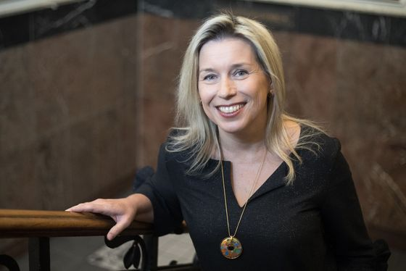
Danuše Nerudová. | Foto: Jakub Plíhal

V pražských kuloárech lze občas zaslechnout, že byste mohla kandidovat na prezidentku. Opravdu chcete být na známkách?
Každý člověk je od přírody nějak ješitný, takže když o sobě něco takového zaslechnete, potěší vás to.
Už nyní vám lze garantovat, že budete-li kandidovat, dopadnete lépe než všechny kandidátky z minulé prezidentské volby. V ní totiž nekandidovala žádná. Proč se ženy neucházejí o nejvyšší posty?
To je asi na delší diskusi. Ženy tu obecně formují debatu hodně málo, podívejte se na jejich zastoupení v parlamentu. Muži pak žijí ve světě, který si vytvořili a který jim vyhovuje.
Na druhou stranu se ženy podceňují tak nějak automaticky samy. Když jsem hledala prorektory do týmu, získala jsem krásný obrázek – muži se vychválí, ale žena v monologu vyjmenuje nejprve své nedostatky.
Ženy také nechodí rády do veřejných diskusí, pokud nejsou perfektně připravené. Muži jdou, i když jsou nachystaní třeba jen z 60 procent.
A určitě si jako ženy za situaci můžeme částečně samy, protože často odmítáme veřejné vystoupení s tím, že nemáme čas.
Takže zkusíte být tou českou Zuzanou Čaputovou, kterou tu kdekdo hledá?
Zuzana Čaputová je nepochybně inspirující osobnost. I mne inspiruje ve věcech, které v tuto chvíli dělám jako rektorka, vědkyně, předsedkyně důchodové komise, žena či matka. Co bude dál, se uvidí.

Danuše Nerudová (1979)
Ještě je v mnohém akademička, ale mnohé debaty s českými politiky ji už naučily, kdy správně investovat kapitál do ostřejšího vyjádření. Profesorka ekonomie, která se věnuje především daňovým systémům, byla dlouho širší veřejnosti neznámá, byť žena pod 40 let v klubu rektorů českých vysokých škol byla už v roce 2018 novinkou.
Rychlý vstup do veřejného života Danuši Nerudové zařídila ministryně práce Jana Maláčová, když si ji vyhlédla do čela vládní důchodové komise.
Danuše Nerudová má dvě děti.

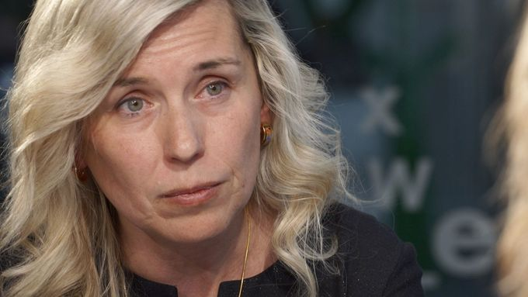
22:31
Solidarita musí existovat, důchodkyně se při úmrtí manžela ocitají na hranici chudoby, říká šéfka Komise pro spravedlivé důchody Danuše Nerudová. | Video: Daniela Drtinová

